Лабораторная работа №2

Компьютерный практикум по статистическому анализу данных

Еюбоглу Тимур

Содержание

Список иллюстраций

Список таблиц

# 1 Цель работы

Основная цель работы — изучить несколько структур данных, реализованных в Julia, научиться применять их и операции над ними для решения задач.

# 2 Выполнение лабораторной работы

## 2.1 Кортежи

Кортеж (Tuple) — структура данных (контейнер) в виде неизменяемой индексируемой последовательности элементов какого-либо типа (элементы индексируются с единицы).

Синтаксис определения кортежа: (element1, element2, …).

Примеры кортежей (рис. 1):

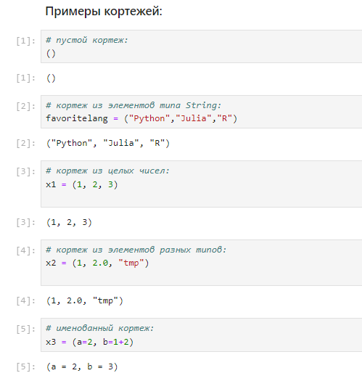

Рис. 1: Примеры кортежей

Примеры операций над кортежами (рис. 2):

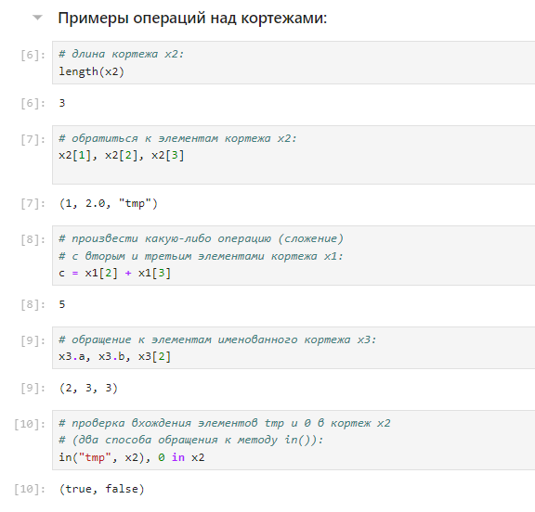

Рис. 2: Примеры операций над кортежами

## 2.2 Словари

Словарь — неупорядоченный набор связанных между собой по ключу данных.

Синтаксис определения словаря: Dict(key1 => value1, key2 => value2, …).

Примеры словарей и операций над ними (рис. 3):

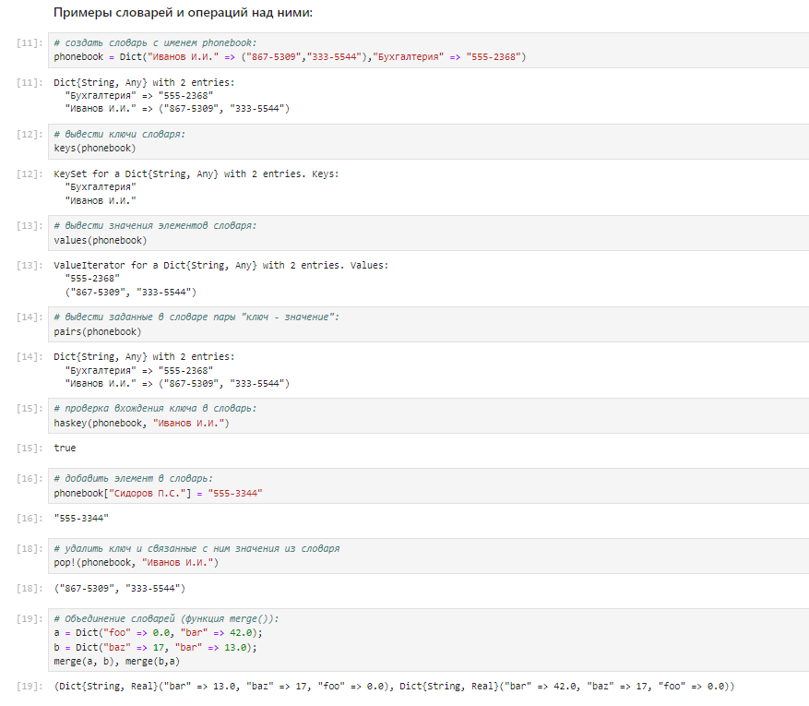

Рис. 3: Примеры словарей и операций над ними

## 2.3 Множества

Множество, как структура данных в Julia, соответствует множеству, как математическому объекту, то есть является неупорядоченной совокупностью элементов какого-либо типа. Возможные операции над множествами: объединение, пересечение, разность; принадлежность элемента множеству.

Синтаксис определения множества: Set([itr]) где itr — набор значений, сгенерированных данным итерируемым объектом или пустое множество.

Примеры множеств и операций над ними (рис. 4 - рис. 5):

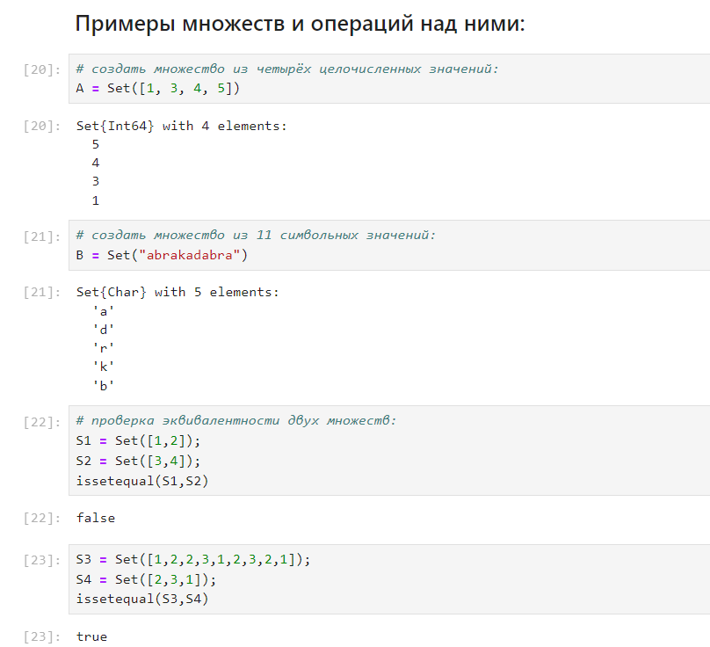

Рис. 4: Примеры множетсв и операций над ними

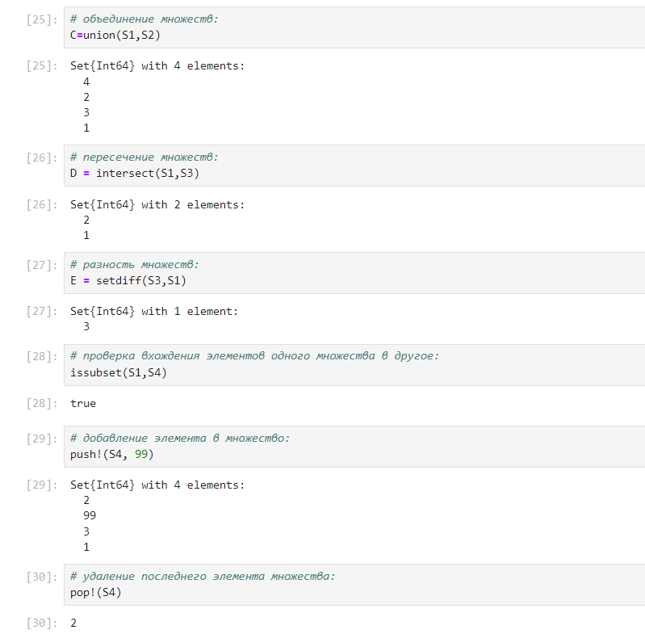

Рис. 5: Примеры множеств и операций над ними

## 2.4 Массивы

Массив — коллекция упорядоченных элементов, размещённая в многомерной сетке. Векторы и матрицы являются частными случаями массивов.

Общий синтаксис одномерных массивов: array_name_1 = [element1, element2, …], array_name_2 = [element1 element2 …]

Примеры массивов (рис. 6 - рис. 7):

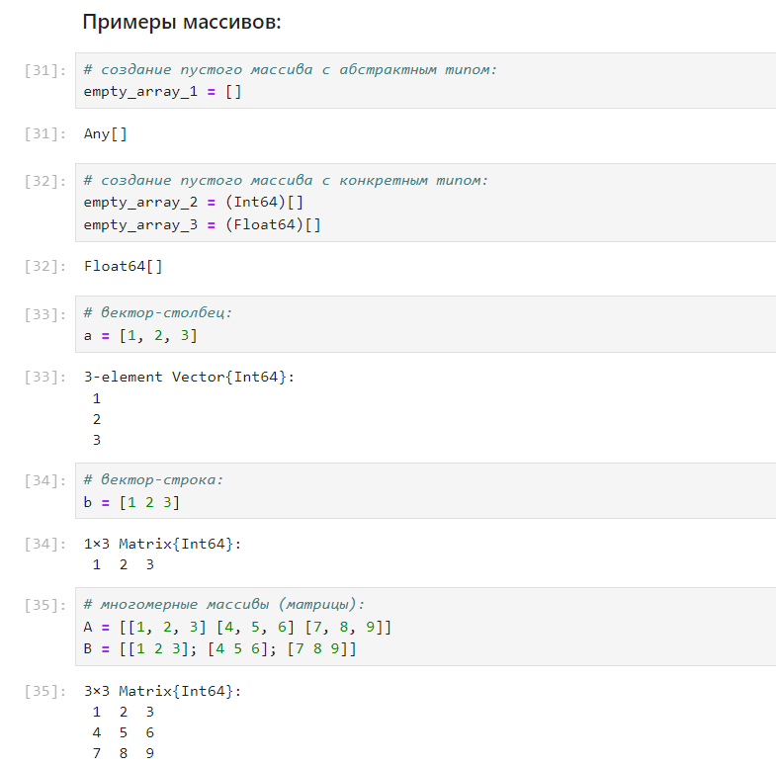

Рис. 6: Примеры массивов

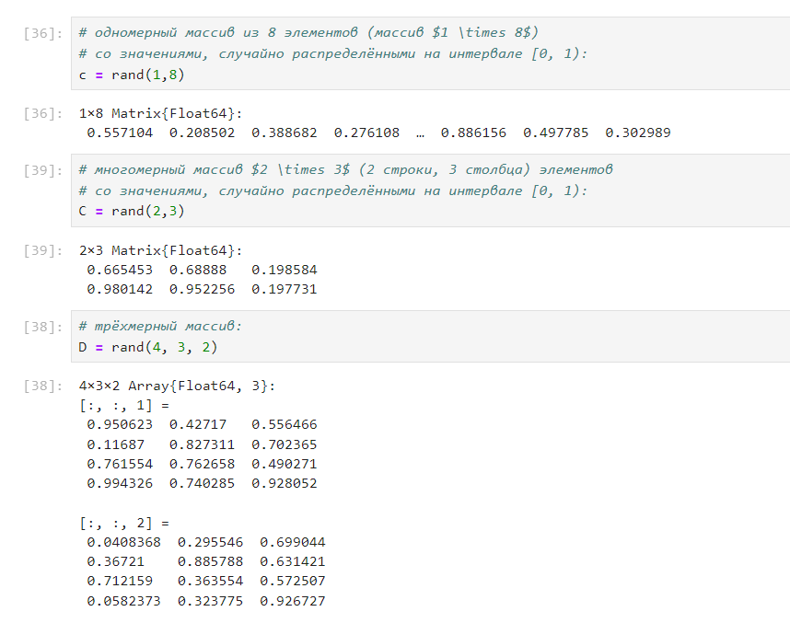

Рис. 7: Примеры массивов

Примеры массивов, заданных некоторыми функциями через включение (рис. 8):

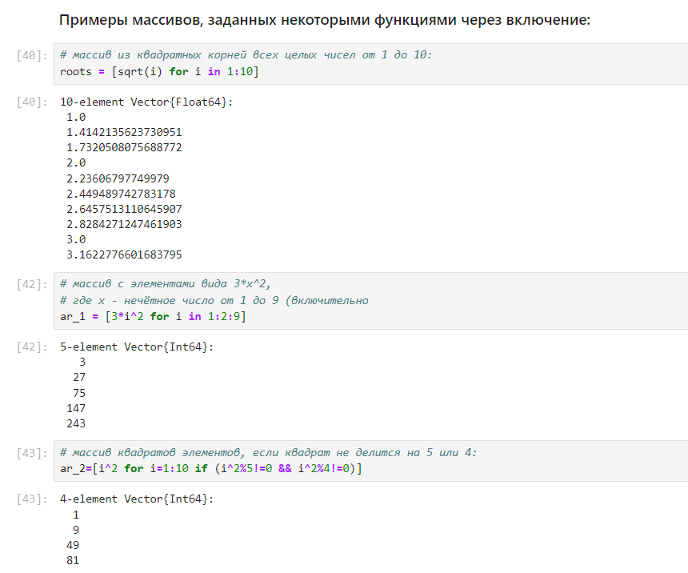

Рис. 8: Примеры массивов, заданных некоторыми функциями через включение

Некоторые операции для работы с массивами: (рис. 9 - рис. 14):

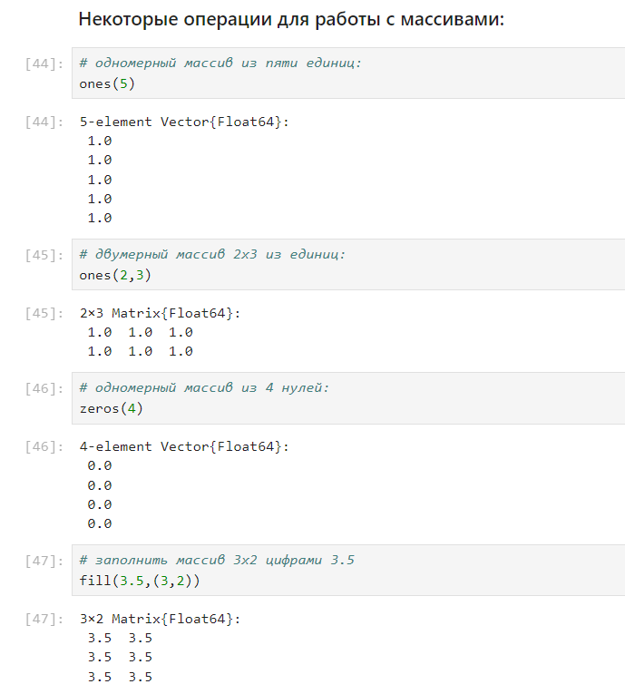

Рис. 9: Некоторые операции для работы с массивами

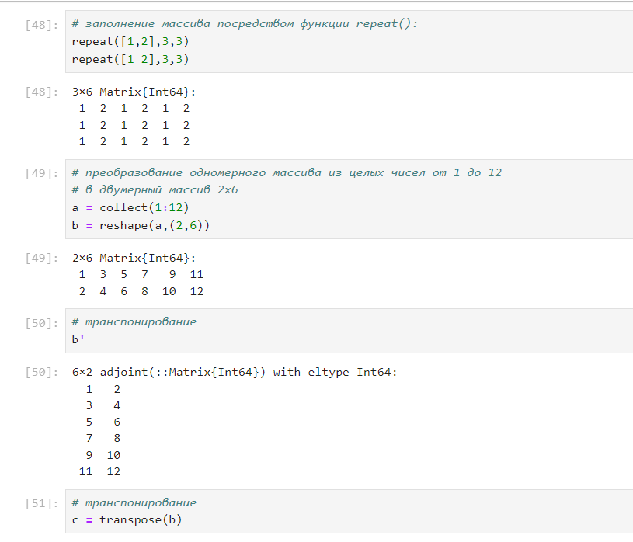

Рис. 10: Некоторые операции для работы с массивами

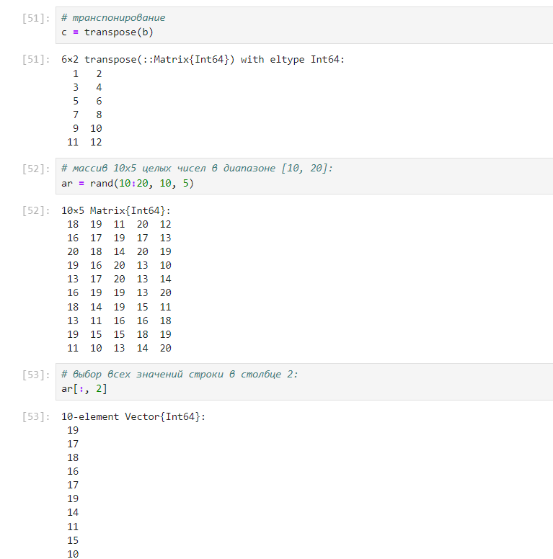

Рис. 11: Некоторые операции для работы с массивами

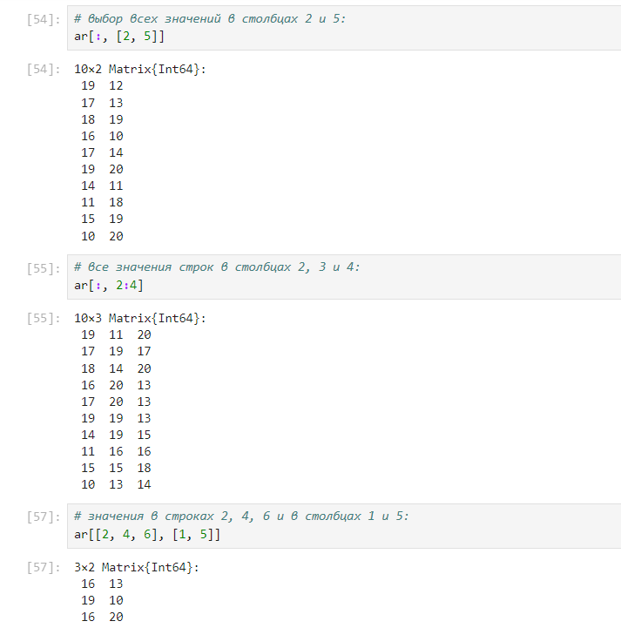

Рис. 12: Некоторые операции для работы с массивами

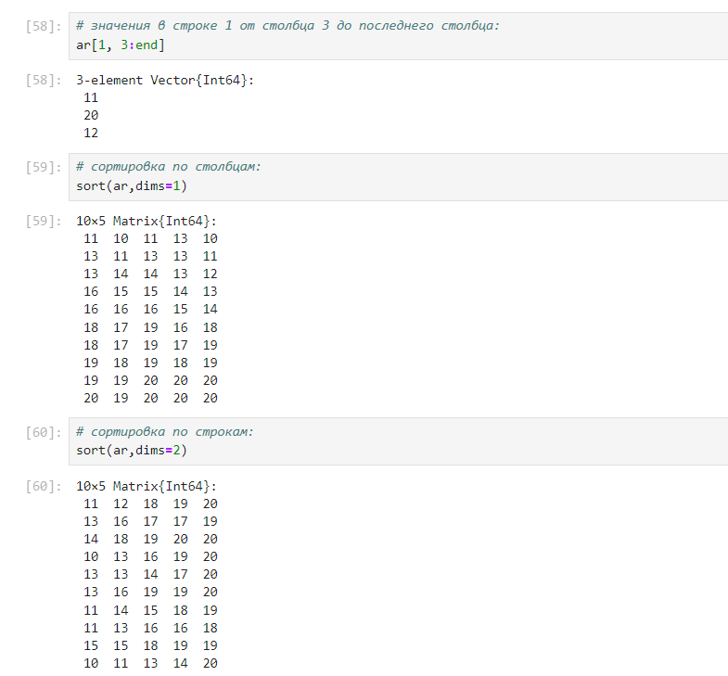

Рис. 13: Некоторые операции для работы с массивами

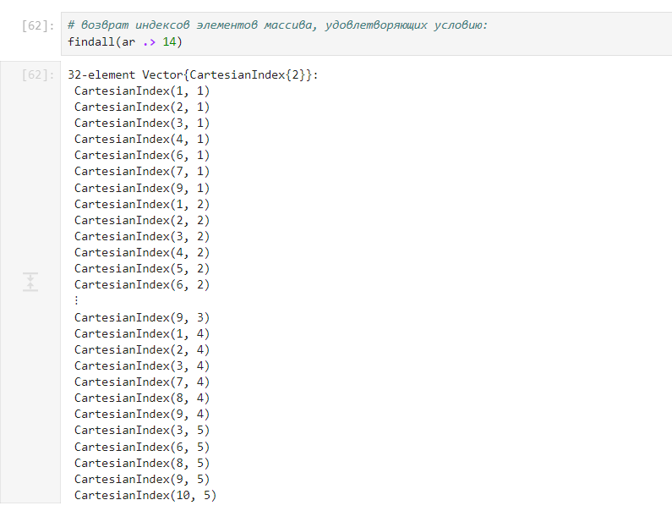

Рис. 14: Некоторые операции для работы с массивами

## 2.5 Самостоятельная работа

Выполнение заданий №1 и №2 (рис. 15):

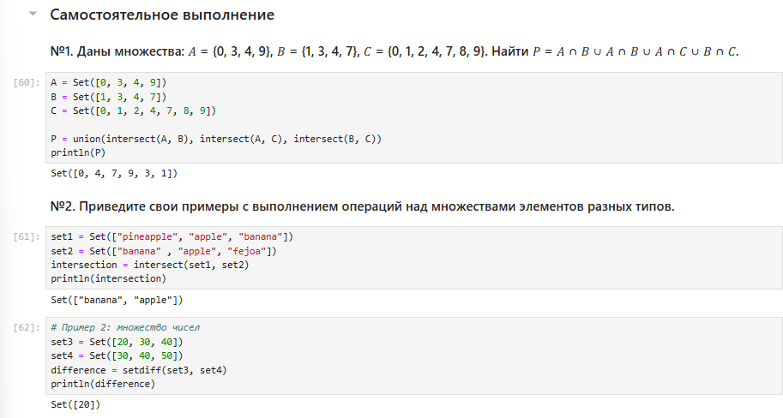

Рис. 15: Выполнение заданий №1 и №2

Выполнение задания №3 (всех подпунктов) (рис. 16 - рис. 20):

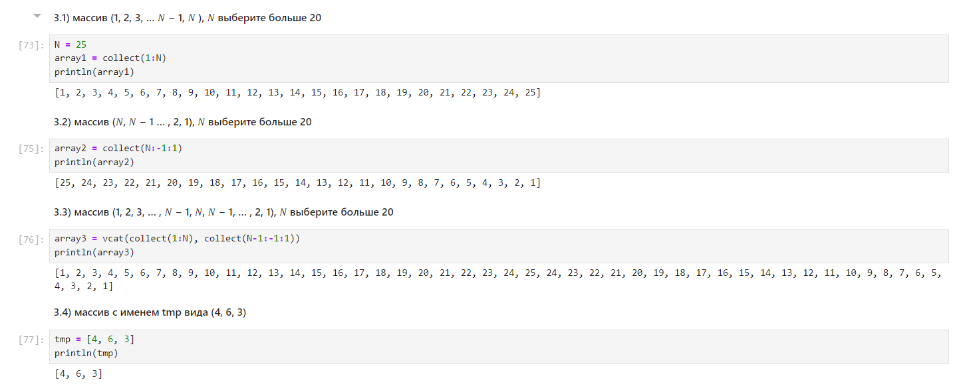

Рис. 16: Выполнение задания №3

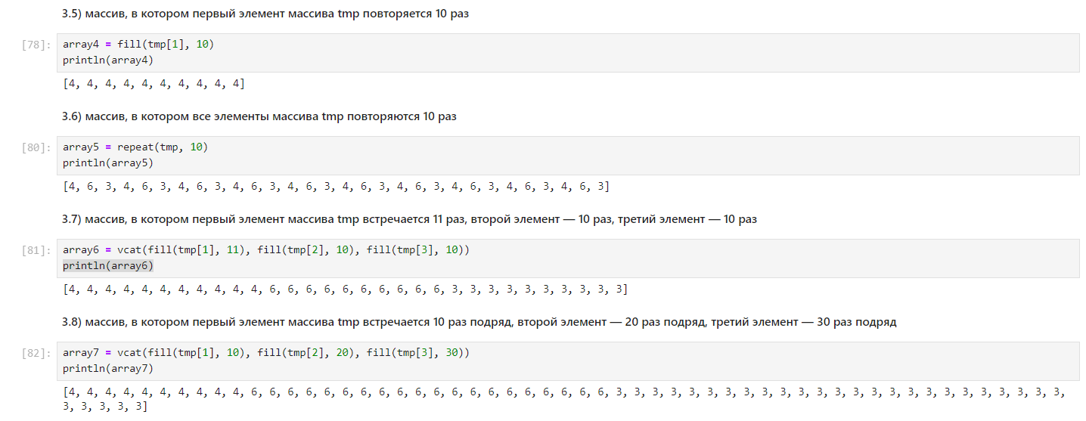

Рис. 17: Выполнение задания №3

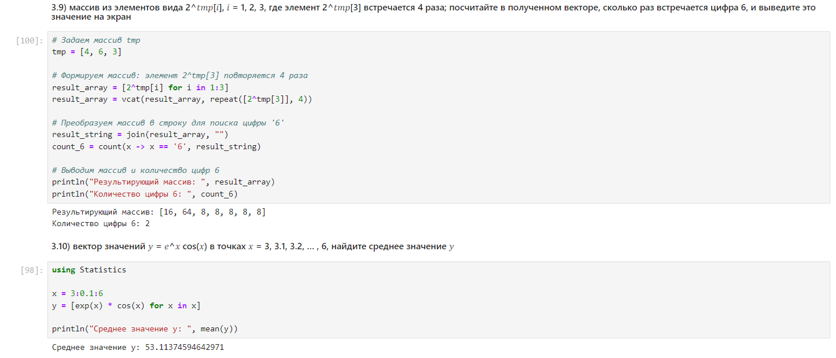

Рис. 18: Выполнение задания №3

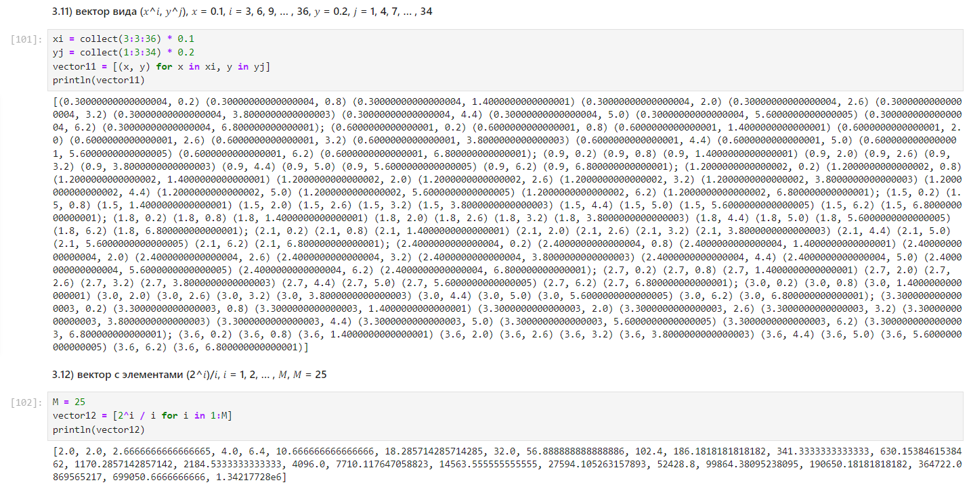

Рис. 19: Выполнение задания №3

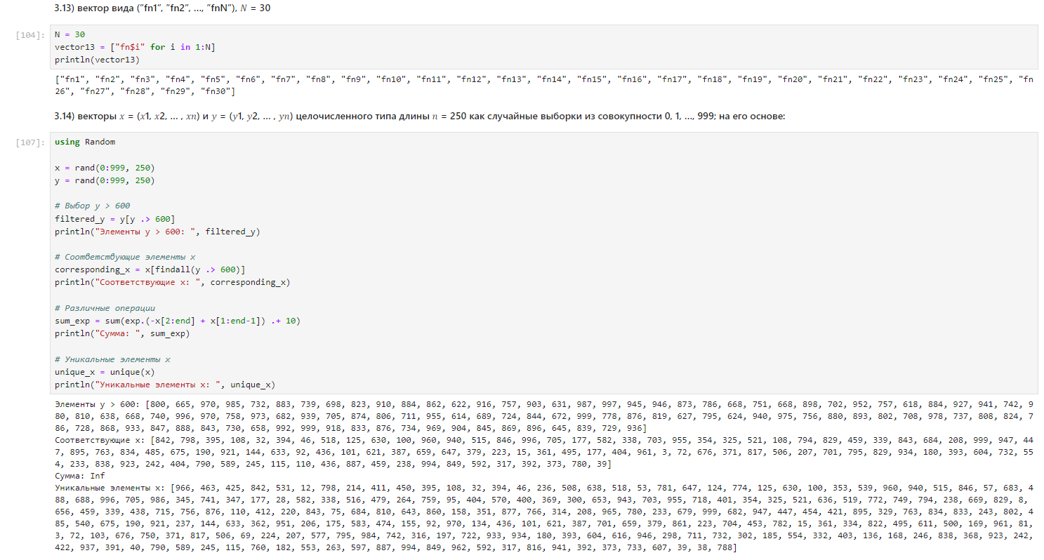

Рис. 20: Выполнение задания №3

Выполнение заданий №4, №5 и №6 (рис. 21):

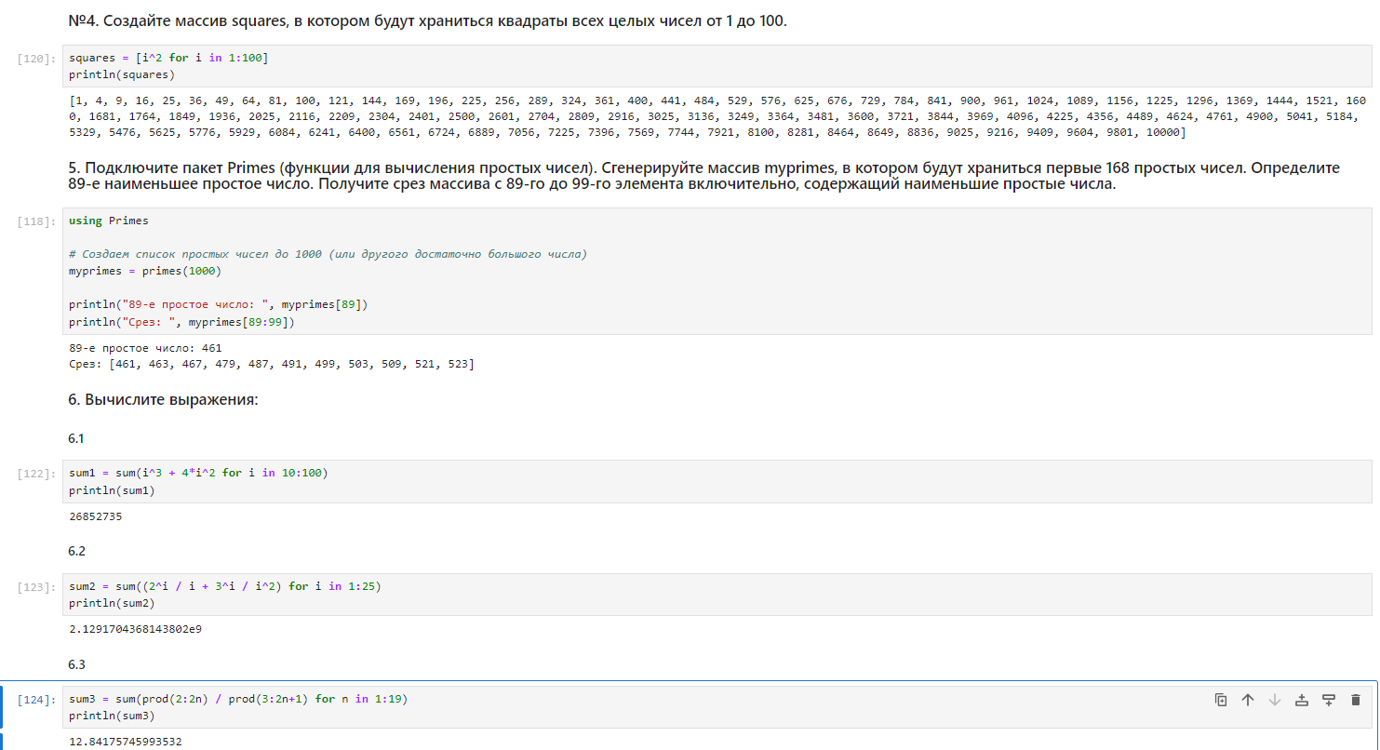

Рис. 21: Выполнение заданий №4, №5 и №6

# 3 Вывод

В ходе выполнения лабораторной работы были изучены несколько структур данных, реализованных в Julia, а также научились применять их и операции над ними для решения задач.

# 4 Список литературы. Библиография

[1] Julia Documentation: https://docs.julialang.org/en/v1/